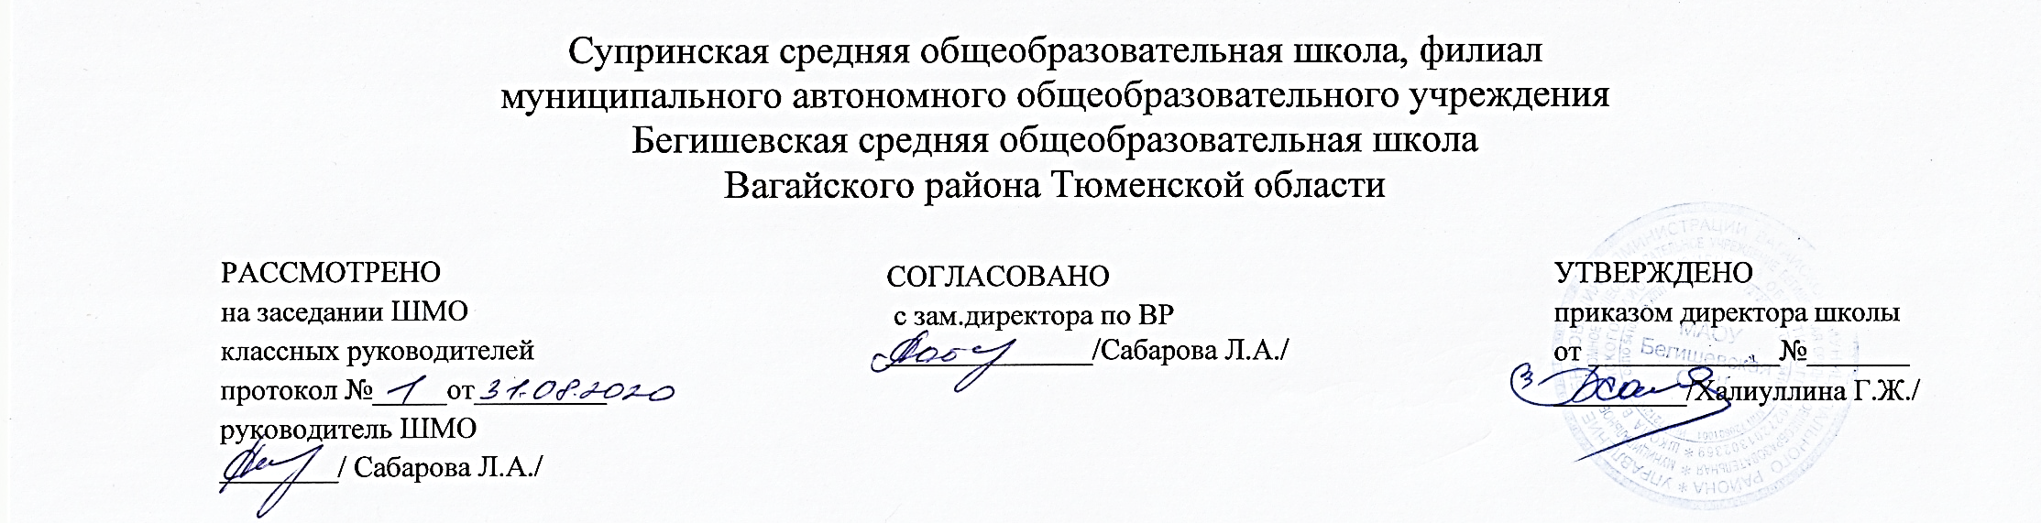

Рабочая программа
по курсу внеурочной деятельности
интеллектуального направления
«Заврики в интернете»
1-4 классы
Составитель:
учитель
Огорелкова Т.А.
Бегишево
2020 год

1. Планируемые результаты освоения учащимися программы внеурочной деятельности «Заврики в интернете» в соответствии с ФГОС
Результаты освоения программного материала оцениваются по трём базовым уровням и представлены соответственно личностными, метапредметными и предметными результатами.
Личностные результаты:
- дисциплинированность, трудолюбие, упорство в достижении поставленных целей;
- умение управлять своими эмоциями в различных ситуациях;
- умение оказывать помощь своим сверстникам.
Метапредметные результаты.
Регулятивные универсальные учебные действия:
- умение определять наиболее эффективные способы достижения результата;
- умение находить ошибки при выполнении заданий и уметь их исправлять;
- умение объективно оценивать результаты собственного труда, находить возможности и способы их улучшения;
- умение следовать при выполнении задания инструкциям учителя;
- умение понимать цель выполняемых действий.
Познавательные универсальные учебные действия:
- перерабатывать полученную информацию, делать выводы;
- осуществлять поиск информации с помощью ИКТ.
Коммуникативные универсальные учебные действия:
- умение договариваться и приходить к общему решению, работая в паре, группе;
- координировать различные позиции во взаимодействии с одноклассниками;
- принимать общее решение;
- контролировать действия партнёра в парных упражнениях;
- умение участвовать в диалоге, соблюдать нормы речевого этикета, передавать в связном повествовании полученную информацию.
Ожидаемые результаты освоения программы.
К концу года обучения учащиеся
должны знать:
- правила техники безопасности;
- правила работы за компьютером;
иметь представление о компьютерных вирусах;
- иметь представление об антивирусных программах;
- что такое алгоритм, формы записи алгоритмов, основные символы блок-схем алгоритмов, структуры алгоритмов;
должны уметь:
- соблюдать требования безопасности труда и пожарной безопасности;
- включить, выключить компьютер;
- работать с устройствами ввода/вывода (клавиатура, мышь, дисководы);
- набирать информацию на русском регистре;
запустить нужную программу, выбирать пункты меню, правильно закрывать программу.

2.Содержание программы
Раздел 1.Введение
Тема 1 Инструктаж по ТБ. Введение в предмет. Знакомство с предметом. Основные устройства ПЭВМ
Содержание материала: Введение в образовательную программу. Техника безопасности. Знакомство с компьютером. Основные устройства ПЭВМ.
Формы занятий: беседа
Методическое обеспечение: презентация

Тема 2 Заврики. Игры с Завриками. «Города –герои»
Содержание материала: Игра путешествие «Города-герои»
Формы занятий: практическое
Методическое обеспечение: компьютеры

Тема 3 Заврики. Олимпиада прошлых лет. ( математика)
Содержание материала: Решение заданий олимпиады прошлых лет по математике
Формы занятий: практическое занятие
Методическое обеспечение: компьютеры

Тема 4 Заврики. Олиппиада прошлых лет. Русский язык
Содержание материала: Решение заданий по русскому языку.
Формы занятий: практическое занятие
Методическое обеспечение: компьютеры
Тема 5 Игры с Завриками « Путешествие по школьным кабинетам»
Содержание материала: Игра «Путешествие по школьным кабинетам»
Формы занятий: практическое занятие
Методическое обеспечение: компьютеры
Тема 6 Решение заданий прошлых лет по окружающему миру
Содержание материала: Решение заданий по окр.миру
Формы занятий: практическое занятие
Методическое обеспечение: компьютеры

Тема 7 Игры с Завриками «Мы и наше здоровье»
Содержание материала: Работа с атласом Строение человека. Как сохранить своё здоровье
Формы занятий: практическое занятие
Методическое обеспечение: компьютеры

Тема 8 Игры с Завриками « Путешествие в космос»
Содержание материала :Путешествие в космос. Знакомство с планетами и звёздами.
Формы занятий: практическое занятие
Методическое обеспечение: компьютеры
Тема9 Игры с Завриками. «Уборка в городских парках»
Содержание материала: Математический субботник в парках и скверах.
Формы занятий: практическое занятие
Методическое обеспечение: компьютер
Тема 10 Игры с завриками. « Состязание за кубок»
Содержание материала: Спортивные состязания за кубок.
Формы занятий: практическое занятие
Методическое обеспечение: компьютеры.

Тема 11 Игры с Завриками « Мы в ответе за нашу планету»
Содержание материала: Экологические состязания.
Формы занятий: практическое занятие
Методическое обеспечение: компьютеры

Тема 12 Итоговое занятие « Самый умный»
Содержание материала: Подведение итогов. Награждение активных участников
Формы занятий: конкурсно-развлекательное
Методическое обеспечение: презентация

3.Тематическое планирование
№  пп | Раздел, тема | Количество часов
№  пп | Раздел, тема | Всего | Теоретич. занятия | Практич. занятия
1 | Инструктаж по ТБ. Введение в предмет. Знакомство с предметом. Основные устройства ПЭВМ | 1 | 1
2 | Игры с Завриками . Путешествие. Города – герои. | 3 |  | 3
3 | Заврики. Олимпиады прошлых лет.Математика. | 4 |  | 4
4 | Заврики. Олимпиады прошлых лет.Русский язык. | 4 |  | 4
5 | Игры с Завриками «Путешествие по школьным кабинетам» | 3 |  | 3
6 | Заврики. Олимпиады прошлых лет.Окружающий мир. | 4 |  | 4
7 | Игры с завриками «Мы и наше здоровье» | 3 |  | 3
8 | Игры с завриками « Путешествие в космос» | 2 |  | 2
9 | Игры с завриками «Уборка в городских парках» | 3 |  | 3
10 | Игры с завриками « Состязания за кубок» | 3 |  | 3
11 | Игры с завриками « Мы в ответе за нашу планету» | 3 |  | 3
12 | Итоговое занятие « Самый умный» | 1 | 1
 | итого | 34 | 2 | 32

